富国新兴产业股票型证券投资基金（C类份额）基金产品资料概要更新
2025年11月20日（信息截至：2025年11月19日）
本概要提供本基金的重要信息，是招募说明书的一部分。作出投资决定前，请阅读完整的招募说明书等销售文件。

产品概况
基金简称 | 富国新兴产业股票 | 基金代码 | 001048
份额简称 | 富国新兴产业股票C | 份额代码 | 015686
基金管理人 | 富国基金管理有限公司 | 基金托管人 | 中国工商银行股份有限公司
基金合同生效日 | 2015年03月12日 | 基金类型 | 股票型
运作方式 | 普通开放式 | 开放频率 | 每个开放日
交易币种 | 人民币
基金经理 | 孙权 | 任职日期 | 2022年02月28日
基金经理 | 孙权 | 证券从业日期 | 2013年07月22日

基金投资与净值表现

投资目标与投资策略
投资目标 | 本基金主要投资于新兴产业相关股票，通过精选个股和风险控制，力求为基金份额持有人获取超过业绩比较基准的收益。
投资范围 | 本基金的投资范围为具有良好流动性的金融工具，包括国内依法发行上市的股票（包括主板、创业板、科创板以及其他经中国证监会允许发行的股票）、存托凭证、港股通标的股票、固定收益类资产（国债、金融债、企业债、公司债、次级债、可转换债券、分离交易可转债、央行票据、中期票据、短期融资券（含超短期融资券）、资产支持证券、债券回购、银行存款等）、衍生工具（股指期货等）以及经中国证监会批准允许基金投资的其他金融工具（但需符合中国证监会的相关规定）。  如法律法规或监管机构以后允许基金投资其他品种，基金管理人在履行适当程序后，可以将其纳入投资范围。  股票及存托凭证投资占基金资产的比例为80%-95%（其中，投资于港股通标的股票的比例占股票资产的0%-50%），其中投资于新兴产业相关股票及存托凭证不低于非现金基金资产的80%；每个交易日日终在扣除股指期货合约需缴纳的交易保证金后，现金或者到期日在一年以内的政府债券不低于基金资产净值的5%，其中现金不包括结算备付金、存出保证金、应收申购款等。  如果法律法规或监管机构对该比例要求有变更的，在履行适当程序后，以变更后的比例为准，本基金的投资比例会做相应调整。
主要投资策略 | 本基金主要投资于新兴产业相关股票，新兴产业指具备新技术、新工艺、新市场需求、新商业模式等新兴要素的产业。本基金将采用自下而上的研究方法，采取定性和定量分析相结合的方法对上市公司基本面进行深入分析，运用不同的估值方法对上市公司的估值水平进行分析，精选优质股票构建投资组合。本基金的大类资产配置策略、港股通标的股票投资策略、存托凭证投资策略、债券投资策略及金融衍生工具投资策略详见法律文件。
业绩比较基准 | 中证800指数收益率×70%+中债综合指数收益率×20%+中证港股通综合指数(人民币)收益率×10%
风险收益特征 | 本基金为股票型基金，其预期收益及预期风险水平高于混合型基金、债券型基金和货币市场基金。本基金投资港股通标的股票的，需承担港股通机制下因投资环境、投资标的、市场制度以及交易规则等差异带来的特有风险。
注：详情请阅读《招募说明书》中“基金的投资”章节的相关内容。

投资组合资产配置图表
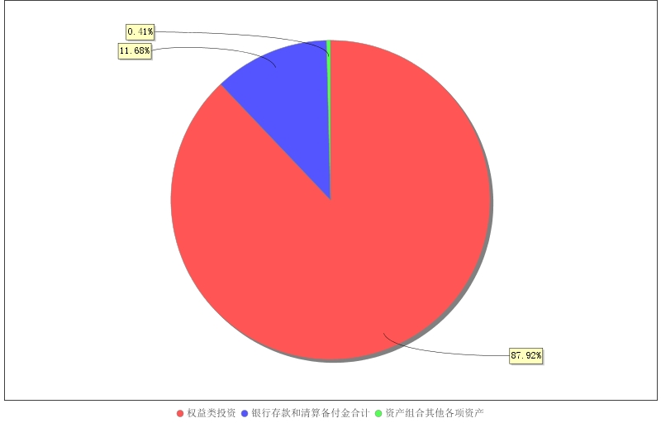

注：截止日期2025年09月30日。

自基金合同生效以来基金（C份额）每年的净值增长率及与同期业绩比较基准的比较图
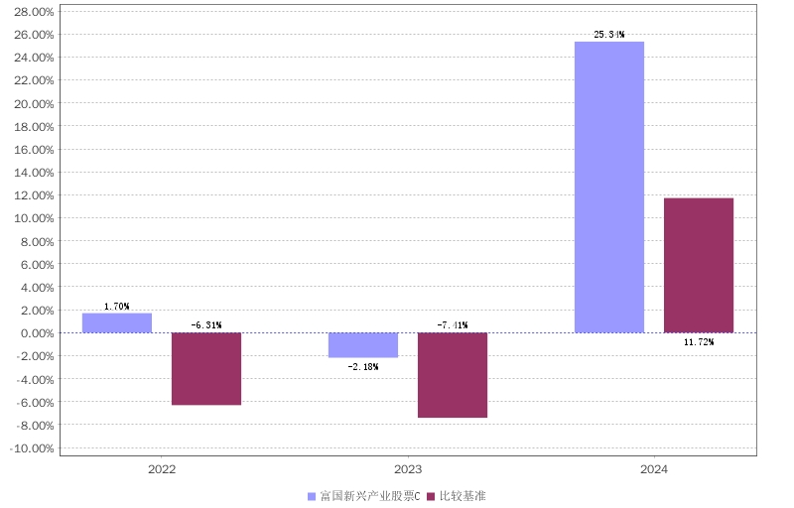
注：本基金合同生效日2015年03月12日。C类份额自2022年6月17日起有基金份额。业绩表现截止日期2024年12月31日。基金过往业绩不代表未来表现。

投资本基金涉及的费用

基金销售相关费用
费用类型 | 金额（M）/持有期限（N） | 费率（普通客户） | 费率（特定客户）
赎回费 | N＜7天 | 1.5%
赎回费 | 7≤N＜30天 | 0.5%
赎回费 | N≥30天 | 0
注：本基金C类基金份额不收取申购费用，赎回费用在投资者赎回基金过程中收取，具体请见《招募说明书》相关内容。

基金运作相关费用
费用类别 | 年费率/收费方式 | 收取方
管理费 | 1.20% | 基金管理人、销售机构
托管费 | 0.20% | 基金托管人
销售服务费 | 0.60% | 销售机构
审计费用 | 60,000.00元/年 | 会计师事务所
信息披露费 | 120,000.00元/年 | 规定披露报刊
注：以上费用将从基金资产中扣除；本基金交易证券等产生的费用和税负，按实际发生额从基金资产扣除。审计费用、信息披露费为基金整体承担的年费用金额，非单个份额类别费用。年费用金额为预估值，最终实际金额以基金定期报告披露为准。除上述费用外的其他运作费用，详见《招募说明书》中的“基金费用与税收”章节。若本基金触发基金合同中关于“基金份额持有人数量和资产规模”的预警情形，基金管理人可决定是否承担本基金项下相关固定费用，最终实际情况以基金定期报告披露为准。

基金运作综合费用测算
基金运作综合费率（年化）
2.01%
注：若投资者认购/申购本基金份额，在持有期间，投资者需支出的运作费率如上表所示。基金管理费率、托管费率、销售服务费率为基金现行费率，其他运作费用以最近一次基金年报披露的相关数据为基准测算。

风险揭示与重要提示

风险揭示
本基金不提供任何保证。投资者可能损失投资本金。投资有风险，投资者购买基金时应认真阅读本基金的《招募说明书》等销售文件。
本基金投资中的风险包括：证券市场整体环境引发的系统性风险、个别证券特有的非系统性风险、大量赎回或暴跌导致的流动性风险、基金管理人在投资经营过程中产生的操作风险以及本基金特有风险等。
本基金的特有风险包括：
1、本基金是股票型基金，股票及存托凭证投资占基金资产的比例为80%-95%（其中，投资于港股通标的股票的比例占股票资产的0%-50%）；投资于本基金定义的新兴产业相关股票及存托凭证不低于非现金基金资产的80%。因此股市、债市的变化将影响到本基金的业绩表现。本基金管理人将发挥专业研究优势，加强对市场、上市公司基本面和固定收益类产品的深入研究，持续优化组合配置，以控制特定风险。
2、本基金可以投资于港股通标的股票，投资风险包括：
1）本基金将通过“港股通”投资于香港市场，在市场进入、投资额度、可投资对象、税务政策等方面都有一定的限制，而且此类限制可能会不断调整，这些限制因素的变化可能对本基金进入或退出当地市场造成障碍，从而对投资收益以及正常的申购赎回产生直接或间接的影响。
2）香港市场交易规则有别于内地A股市场规则，此外，在港股通下参与香港股票投资还将面临包括但不限于如下特殊风险：涨跌幅限制、交易日不同、临时停市、交易机制、代理投票、汇率风险、港股通每日额度限制等。
3）本基金可根据投资策略需要或不同配置地市场环境的变化，选择将部分基金资产投资于港股或选择不将基金资产投资于港股，基金资产并非必然投资港股。
3、本基金可投资于股指期货，股指期货的投资可能面临价格波动较大风险、强制平仓风险等。
4、本基金投资科创板上市交易股票将承担科创板因上市条件、交易规则、退市制度等差异带来的特有风险。
5、本基金投资存托凭证在承担境内上市交易股票投资的共同风险外，还将承担与存托凭证、创新企业发行、境外发行人以及交易机制相关的特有风险。
6、本基金可投资资产支持证券，资产支持证券在国内市场尚处发展初期，具有低流动性、高收益的特征，并存在一定的投资风险。

重要提示
中国证监会对本基金募集的注册/核准，并不表明其对本基金的价值和收益作出实质性判断或保证，也不表明投资于本基金没有风险。基金管理人依照恪尽职守、诚实信用、谨慎勤勉的原则管理和运用基金财产，但不保证基金一定盈利，也不保证最低收益。基金投资者自依基金合同取得基金份额，即成为基金份额持有人和基金合同的当事人。
与本基金或基金合同相关的一切争议将提交位于北京的中国国际经济贸易仲裁委员会仲裁，仲裁裁决是终局的，对仲裁各方当事人均具有约束力。
基金产品资料概要信息发生重大变更的，基金管理人将在三个工作日内更新，其他信息发生变更的，基金管理人每年更新一次。因此，本文件内容相比基金的实际情况可能存在一定的滞后，如需及时、准确获取基金的相关信息，敬请同时关注基金管理人发布的相关临时公告、定期公告等披露文件。

其他资料查询方式
以下资料详见基金管理人网站（www.fullgoal.com.cn），客户服务热线：95105686，4008880688（全国统一，免长途话费）
1、基金合同、托管协议、招募说明书
2、定期报告，包括基金季度报告、中期报告和年度报告
3、基金份额净值
4、基金销售机构及联系方式
5、其他重要资料

